**Parijs**

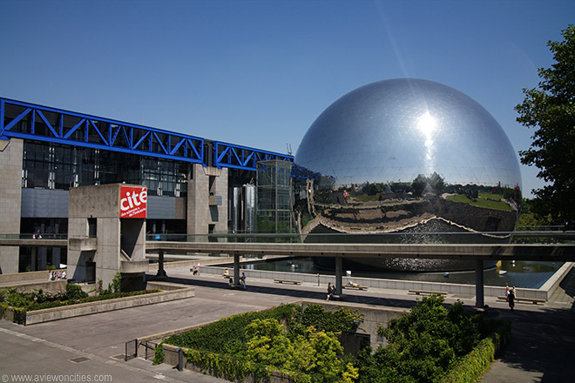

**Parc de la Villette**

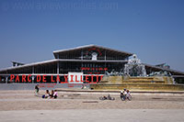Het Parc de la Villette is een modern park gelegen in het noorden van Parijs, in het 19e arrondissement.

Het uitgestrekte park dat dateert van het midden van de jaren 80 biedt een heleboel attracties, ideaal voor een uitstap met de hele familie.

**Het Park**

Doordat het park aan de rand van Parijs gelegen is wordt het niet zo druk bezocht als de populaire parken in het centrum.

En alhoewel het nabijgelegen [Parc des Buttes-Chaumont](http://www.stadsverkenner.com/parijs/parcbutteschaumont) veel meer charme heeft, toch is het Parc de la Villette een bezoek waard dankzij de vele culturele attracties die het te bieden heeft.

**Prairies**

Met een oppervlakte van 25 hectare is het Parc de la Villette het grootste park in het centrum van Parijs.

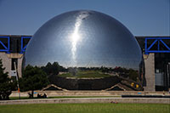Het is ontworpen door Bernard Tschumi, een architect en docent die les heeft gegeven in gerenommeerde Amerikaanse scholen zoals Princeton en Columbia University.  
  
Het park heeft veel open ruimtes, gekend als ‘prairies’. Deze prairies zijn populair voor het houden van picknicks of voor een partijtje voetbal of frisbee.

De open ruimtes geven ook een mooi zicht op het Ourq kanaal dat het park doorkruist.

En tijdens de zomer wordt de ‘Prairie du Triangle’ gebruikt voor het houden van openluchtvoorstellingen waarbij populaire films worden vertoond.

**Thematische Tuinen**

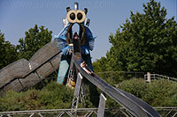In het park bevinden zich maar liefst tien thematische tuinen zoals een drakentuin, een bamboetuin en een spiegeltuin. De tuinen zijn vaak versierd met zogenaamde ‘follies’ - gebouwen die enkel als versiering dienen.

Er zijn 35 van dergelijke follies in het park aanwezig.

**Concertzalen**

Bezoekers kunnen ook afzakken naar de Grand Hall, een vroegere hal waarin vee verhandeld werd maar dat nu door de architecten Bernard Reichen en Philippe Robert omgevormd is tot een cultureel centrum met concertzaal.

De Zenith, gelegen aan de oostzijde van het park is ook een belangrijke zaal die gebruikt wordt voor optredens. Het Cité de la Musique, aan de zuidelijke ingang van het park beschikt ook over een concertzaal evenals een bibliotheek, museum, conservatorium en studioruimtes.

Cité des Sciences et de l’Industrie

**Cité des Sciences et de l'Industrie**

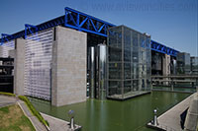Velen komen naar het park om een bezoek te brengen aan het grootste wetenschappelijk museum van Europa, het Cité des Sciences et de l’Industrie (Stad van de Wetenschap en Industrie). Het Cité, zoals het genoemd wordt, werd ontworpen door de architect Adrien Fainsilber en bestaat voornamelijk uit glas en metaal.

Het opende de deuren in 1986 en bevat naast een planetarium vele interactieve exposities toegespitst op de jeugd.

De blinkende zilverkleurige Géode die vlak voor het hoofdgebouw staat herbergt een IMAX theater met plaats voor 370 bezoekers.  
Een ander museum in het park, gelegen vlak bij de Géode, is de Argonaute, een onderzeeër annex navigatiemuseum.